报告编号:

原 始 记 录

产品名称：
型号规格：
受检单位：
检验类型：
承接部门：

中国汽车工程研究院股份有限公司检测中心

整车电磁兼容测试原始记录表
检验地点 |  |  |  |  | 检验日期
温 度 | ºC |  |  |  | 湿 度 |  | %RH
检验依据 | GB 34660-2017 道路车辆 电磁兼容性要求和试验方法
项 目 | 1.车辆宽带、窄带电磁辐射发射试验；2.车辆对电磁辐射的抗扰试验
商 标 |  | 车辆型号 |  | 样品编号
测试仪器 | 规格型号 | 仪器编号 | 制造厂 | 有效期 |  | 计量单位
接收机 | ESCI | ZDC001 | R&S | 2019.8.28 |  | 中国赛宝实验室赛宝计量检测中心
宽带天线 | HL562 | ZDC001-6 | R&S | 2020.6.28 |  | 中国赛宝实验室赛宝计量检测中心
信号发生器 | SMB100A | ZDC012 | R&S | 2020.7.14 |  | 广州广电计量检测股份有限公司
信号发生器 | SMF100A | ZDC010 | R&S | 2020.7.15 |  | 广州广电计量检测股份有限公司
功率放大器 | 10000A225 | ZDC010-9 | AR | —— |  | ——
功率放大器 | NTWPAS | ZDC024 | rflight | —— |  | ——
功率放大器 | BLMA 1025-500 | ZDC010-6 | BONN | —— |  | ——
对数周期天线 | S12014/5 | ZDC010-31 | FSA | —— |  | ——
对数周期天线 | S23011/4 | ZDC010-32 | FSA | —— |  | ——
功率计 | NRP2 | ZDC010-11 | R&S | 2020.7.14 |  | 广州广电计量检测股份有限公司
功率探头 | NRP-Z91 | ZDC010-12 | R&S | 2020.7.14 |  | 广州广电计量检测股份有限公司
功率探头 | NRP-Z91 | ZDC010-13 | R&S | 2020.7.14 |  | 广州广电计量检测股份有限公司
功率计 | NRP2 | ZDC010-17 | R&S | 2020.7.15 |  | 广州广电计量检测股份有限公司
宽带功率探头 | NRP-Z81 | ZDC010-18 | R&S | 2020.7.15 |  | 广州广电计量检测股份有限公司
宽带功率探头 | NRP-Z81 | ZDC010-19 | R&S | 2020.7.15 |  | 广州广电计量检测股份有限公司
10m法半电波暗室 | —— | ZDC021-1 | ETS | 2023.12.18 |  | 华南国家计量测试中心
底盘测功机及转鼓系统 | —— | ZDC022 | MAHA | 2020.1.14 |  | 中国汽车工程研究院股份有限公司检测中心
激光测距仪 | SNDWAY SW-40 | ZDC017-2 | 东莞森威 | 2020.5.8 |  | 华南国家计量测试中心
样品状态（包含油量/电量）检查
试验前/后仪器设备功能检查
环境噪声电平是否满足标准要求
备注

车辆宽带、窄带电磁辐射发射试验记录表
频率范围 | 测试面 |  | 检波器 | 仪器带宽 | 步长 | 驻留时间 | 测量  距离 | 天线  离地高度
30MHz～1GHz | 左侧 |  | 平均值 | 120kHz | 50kHz | 5ms | ______m | ______m
30MHz～1GHz |  |  | 峰值 | 120kHz | 50kHz | 5ms | ______m | ______m
30MHz～1GHz |  |  | 准峰值 | 120kHz | —— | 1s | ______m | ______m
30MHz～1GHz | 右侧 |  | 平均值 | 120kHz | 50kHz | 5ms | ______m | ______m
30MHz～1GHz |  |  | 峰值 | 120kHz | 50kHz | 5ms | ______m | ______m
30MHz～1GHz |  |  | 准峰值 | 120kHz | —— | 1s | ______m | ______m
检验项目 |  |  |  | 试验结果
“车辆上电且驱动装置不运转，所有电气电子系统正常通电” 模式
窄带  （平均值） |  | 左侧水平极化 |  | 扫描结果 限值
 |  | 左侧垂直极化 |  | 扫描结果 限值
 |  | 右侧水平极化 |  | 扫描结果 限值
 |  | 右侧垂直极化 |  | 扫描结果 限值
“驱动装置运转，长时宽带电器开启” 模式
宽带  （峰值和准峰值） |  | 左侧水平极化 |  | 扫描结果 限值
 |  | 左侧垂直极化 |  | 扫描结果 限值
 |  | 右侧水平极化 |  | 扫描结果 限值
 |  | 右侧垂直极化 |  | 扫描结果 限值

车辆对电磁辐射的抗扰试验记录表
场强(V/m) | 频率范围(MHz) | 步进(MHz) | 驻留时间(s) | 调制方式 | 测试距离 |  | 天线高度 | 天线极化
30 | 20～200 | 5 | 2 | AM(1kHz,80%) | ______m |  | ______m | 垂直
30 | 200～400 | 10 | 2 | AM(1kHz,80%) | ______m |  | ______m | 垂直
30 | 400～800 | 20 | 2 | AM(1kHz,80%) | ______m |  | ______m | 垂直
30 | 800～1000 | 20 | 2 | PM(4600μs,577μs) | ______m |  | ______m | 垂直
30 | 1000～2000 | 40 | 2 | PM(4600μs,577μs) | ______m |  | ______m | 垂直
车辆试验条件 |  |  | 失效判定准则 |  |  | 测试结果
车速为50 km/h ± 20% （L1类和L2类车速为25 km/h ± 20%）(车辆驱动转鼓)。如果车辆装备有巡航控制系统，应使系统运行 |  |  | 速度变化大于运行速度的 ± 10 %
近光灯打开（手动模式） |  |  | 灯熄灭、AFS（自适应前照明系统）误动作
前刮水器开到最大速度（手动模式） |  |  | 前刮水器完全停止
驾驶员侧的转向灯打开 |  |  | 频率改变（低于0.75 Hz或高于2.25 Hz）  占空比改变（低于25 %或高于75 %）
可调节悬架处于正常位置 |  |  | 变化范围超出车辆制造商的规定
驾驶员座位和方向盘处于中间位置 |  |  | 位置变化大于总范围的10 %
报警器关闭 |  |  | 报警器非预期激活
喇叭关闭 |  |  | 喇叭非预期激活
驾驶员侧安全气囊和安全约束系统运行 |  |  | 非预期激活
自动门关闭 |  |  | 非预期打开
可调节缓速制动杆处于常规位置 |  |  | 非预期激活
制动工况：应包括制动踏板的操作（除非因技术原因不能这么做），防抱死制动系统可以不起作用 |  |  | 制动灯不亮、制动故障报警灯亮（制动功能失效）、其他非预期激活

负责人： 检验员：
附录A 扫描过程图
A.1 车辆宽带、窄带电磁辐射发射过程图：
A.1.1环境噪声峰值和平均值扫描过程图
水平极化
垂直极化

A.1.2 无线电特性扫描过程图
“车辆上电且驱动装置不运转，所有电气电子系统正常通电”模式平均值扫描过程图：
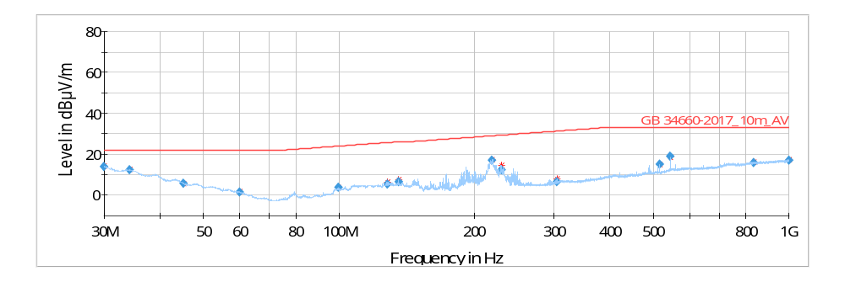
频率  （MHz） | 平均值  （dBuV/m） | 限值  （dBuV/m） | 差值  （dB） | 频率  （MHz） | 平均值  （dBuV/m） | 限值  （dBuV/m） | 差值  （dB）
30.00 | 13.68 | 22.00 | 8.32 | 218.80 | 16.99 | 29.04 | 12.05
34.25 | 12.28 | 22.00 | 9.72 | 229.55 | 12.24 | 29.35 | 17.11
45.05 | 5.67 | 22.00 | 16.33 | 304.20 | 6.17 | 31.20 | 25.03
60.15 | 1.45 | 22.00 | 20.55 | 515.40 | 15.00 | 33.00 | 18.00
99.70 | 3.54 | 23.87 | 20.33 | 544.00 | 18.98 | 33.00 | 14.02
128.30 | 5.17 | 25.53 | 20.36 | 836.05 | 15.55 | 33.00 | 17.45
135.70 | 6.43 | 25.90 | 19.47 | 999.80 | 16.80 | 33.00 | 16.20

左侧水平极化
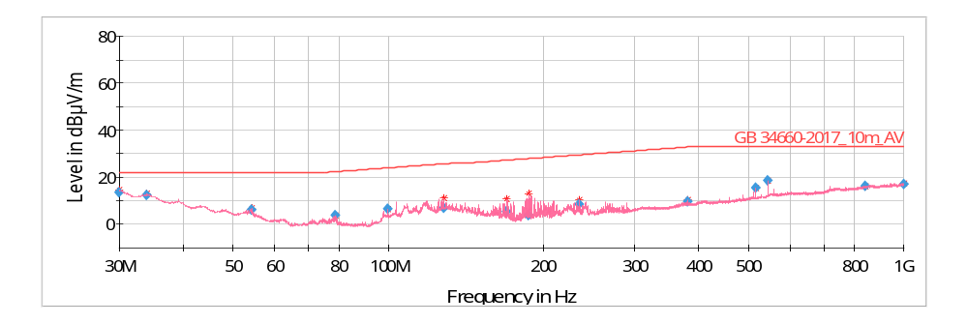
频率  （MHz） | 平均值  （dBuV/m） | 限值  （dBuV/m） | 差值  （dB） | 频率  （MHz） | 平均值  （dBuV/m） | 限值  （dBuV/m） | 差值  （dB）
30.00 | 13.68 | 22.00 | 8.32 | 218.80 | 16.99 | 29.04 | 12.05
34.25 | 12.28 | 22.00 | 9.72 | 229.55 | 12.24 | 29.35 | 17.11
45.05 | 5.67 | 22.00 | 16.33 | 304.20 | 6.17 | 31.20 | 25.03
60.15 | 1.45 | 22.00 | 20.55 | 515.40 | 15.00 | 33.00 | 18.00
99.70 | 3.54 | 23.87 | 20.33 | 544.00 | 18.98 | 33.00 | 14.02
128.30 | 5.17 | 25.53 | 20.36 | 836.05 | 15.55 | 33.00 | 17.45
135.70 | 6.43 | 25.90 | 19.47 | 999.80 | 16.80 | 33.00 | 16.20

左侧垂直极化
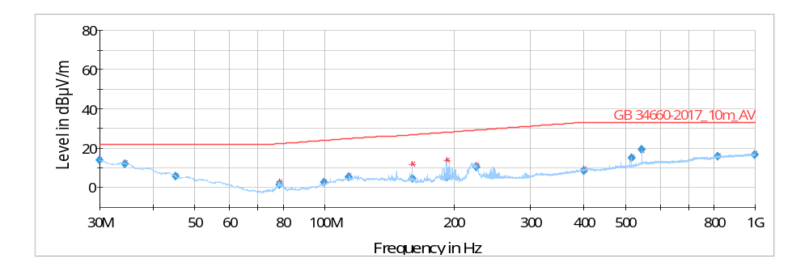
频率  （MHz） | 平均值  （dBuV/m） | 限值  （dBuV/m） | 差值  （dB） | 频率  （MHz） | 平均值  （dBuV/m） | 限值  （dBuV/m） | 差值  （dB）
30.00 | 13.70 | 22.00 | 8.30 | 192.20 | 5.20 | 28.18 | 22.98
34.30 | 11.72 | 22.00 | 10.28 | 225.05 | 10.36 | 29.22 | 18.86
45.00 | 5.55 | 22.00 | 16.45 | 399.55 | 8.30 | 32.99 | 24.69
78.35 | 1.13 | 22.29 | 21.16 | 515.40 | 15.02 | 33.00 | 17.98
99.70 | 2.56 | 23.87 | 21.31 | 544.00 | 19.15 | 33.00 | 13.85
113.85 | 5.07 | 24.74 | 19.67 | 816.05 | 15.86 | 33.00 | 17.14
160.00 | 4.45 | 26.98 | 22.53 | 993.95 | 16.59 | 33.00 | 16.41

右侧水平极化
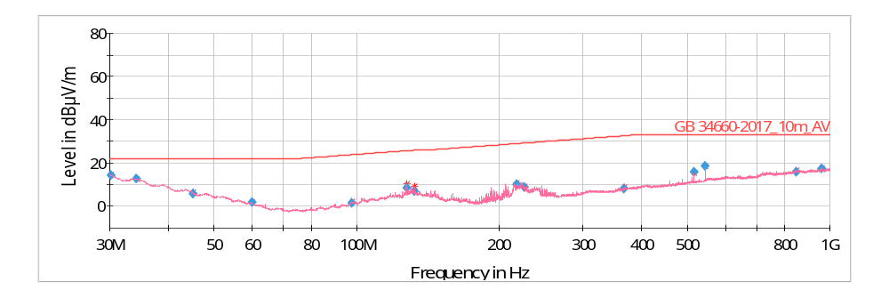
频率  （MHz） | 平均值  （dBuV/m） | 限值  （dBuV/m） | 差值  （dB） | 频率  （MHz） | 平均值  （dBuV/m） | 限值  （dBuV/m） | 差值  （dB）
30.30 | 14.21 | 22.00 | 7.79 | 217.50 | 10.06 | 29.00 | 18.94
34.15 | 12.58 | 22.00 | 9.42 | 225.65 | 8.77 | 29.24 | 20.47
45.00 | 5.74 | 22.00 | 16.26 | 366.15 | 7.94 | 32.42 | 24.48
60.00 | 1.68 | 22.00 | 20.32 | 515.40 | 15.52 | 33.00 | 17.48
97.70 | 1.49 | 23.74 | 22.25 | 544.00 | 18.38 | 33.00 | 14.62
127.30 | 8.12 | 25.48 | 17.36 | 848.45 | 15.69 | 33.00 | 17.31
132.10 | 6.78 | 25.72 | 18.94 | 960.00 | 17.32 | 33.00 | 15.68

右侧垂直极化
A.1.3“驱动装置运转，长时宽带电器开启” 模式峰值&准峰值扫描过程图
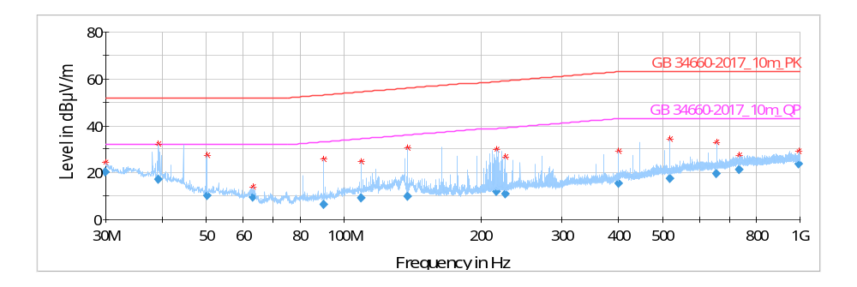
频率  （MHz） | 准峰值  （dBuV/m） | 限值  （dBuV/m） | 差值  （dB） | 频率  （MHz） | 准峰值  （dBuV/m） | 限值  （dBuV/m） | 差值  （dB）
30.00 | 19.92 | 32.00 | 12.08 | 215.95 | 11.67 | 38.95 | 27.28
39.25 | 17.02 | 32.00 | 14.98 | 225.35 | 10.57 | 39.23 | 28.66
50.20 | 9.99 | 32.00 | 22.01 | 399.60 | 15.11 | 42.99 | 27.88
63.15 | 9.19 | 32.00 | 22.81 | 518.95 | 17.43 | 43.00 | 25.57
90.35 | 6.33 | 33.22 | 26.89 | 654.25 | 19.31 | 43.00 | 23.69
109.10 | 9.17 | 34.46 | 25.29 | 734.55 | 21.16 | 43.00 | 21.84
137.75 | 9.59 | 35.99 | 26.40 | 993.50 | 23.60 | 43.00 | 19.40

左侧水平极化
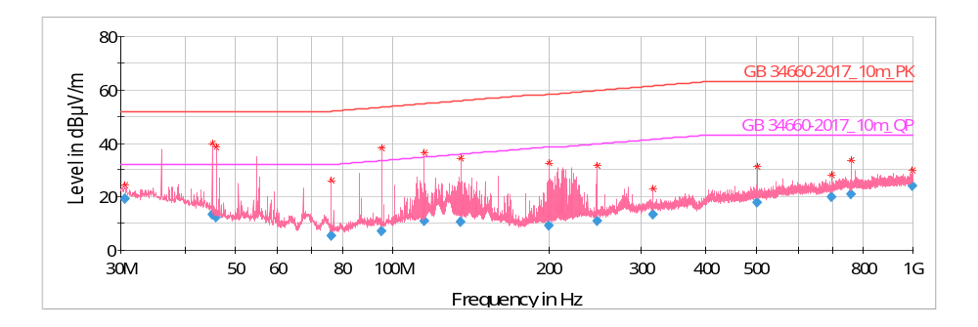
频率  （MHz） | 准峰值  （dBuV/m） | 限值  （dBuV/m） | 差值  （dB） | 频率  （MHz） | 准峰值  （dBuV/m） | 限值  （dBuV/m） | 差值  （dB）
30.65 | 19.15 | 32.00 | 12.85 | 199.45 | 9.14 | 38.43 | 29.29
45.00 | 13.30 | 32.00 | 18.70 | 246.70 | 10.78 | 39.82 | 29.04
45.85 | 11.95 | 32.00 | 20.05 | 316.40 | 13.33 | 41.46 | 28.13
76.30 | 5.03 | 32.11 | 27.08 | 501.50 | 17.69 | 43.00 | 25.31
95.30 | 7.01 | 33.57 | 26.56 | 696.25 | 19.71 | 43.00 | 23.29
115.20 | 10.84 | 34.82 | 23.98 | 759.60 | 20.78 | 43.00 | 22.22
135.10 | 10.46 | 35.87 | 25.41 | 993.95 | 23.82 | 43.00 | 19.18

左侧垂直极化
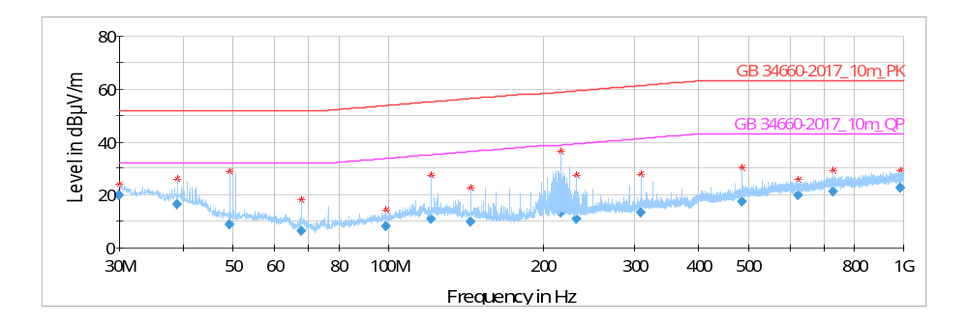
频率  （MHz） | 准峰值  （dBuV/m） | 限值  （dBuV/m） | 差值  （dB） | 频率  （MHz） | 准峰值  （dBuV/m） | 限值  （dBuV/m） | 差值  （dB）
30.00 | 19.89 | 32.00 | 12.11 | 215.90 | 13.09 | 38.95 | 25.86
38.85 | 16.39 | 32.00 | 15.61 | 231.00 | 10.63 | 39.39 | 28.76
49.15 | 8.73 | 32.00 | 23.27 | 308.25 | 13.18 | 41.29 | 28.11
67.65 | 6.17 | 32.00 | 25.83 | 484.25 | 17.26 | 43.00 | 25.74
98.75 | 7.87 | 33.81 | 25.94 | 623.85 | 19.70 | 43.00 | 23.30
120.90 | 10.63 | 35.14 | 24.51 | 729.40 | 21.23 | 43.00 | 21.77
144.20 | 9.55 | 36.30 | 26.75 | 983.10 | 22.51 | 43.00 | 20.49

右侧水平极化
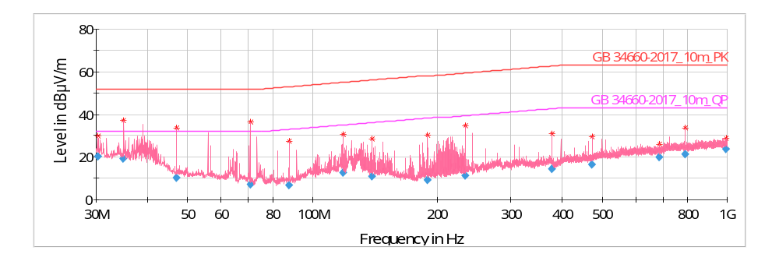
频率  （MHz） | 准峰值  （dBuV/m） | 限值  （dBuV/m） | 差值  （dB） | 频率  （MHz） | 准峰值  （dBuV/m） | 限值  （dBuV/m） | 差值  （dB）
30.40 | 20.07 | 32.00 | 11.93 | 189.55 | 8.86 | 38.09 | 29.23
35.00 | 18.98 | 32.00 | 13.02 | 233.65 | 10.92 | 39.47 | 28.55
47.00 | 10.08 | 32.00 | 21.92 | 377.95 | 14.21 | 42.63 | 28.42
70.70 | 6.95 | 32.00 | 25.05 | 471.25 | 16.33 | 43.00 | 26.67
87.70 | 6.68 | 33.03 | 26.35 | 685.25 | 19.82 | 43.00 | 23.18
118.50 | 12.63 | 35.01 | 22.38 | 791.45 | 21.26 | 43.00 | 21.74
138.80 | 10.60 | 36.04 | 25.44 | 991.80 | 23.56 | 43.00 | 19.44

右侧垂直极化

A.2辐射抗扰度
20MHz～220MHz垂直极化（30V/m ） AM调制扫描过程：
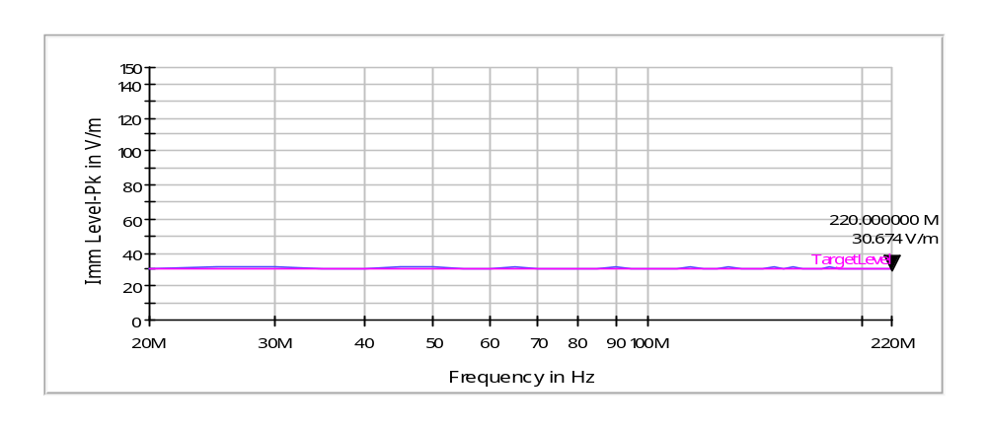
抗扰度等级
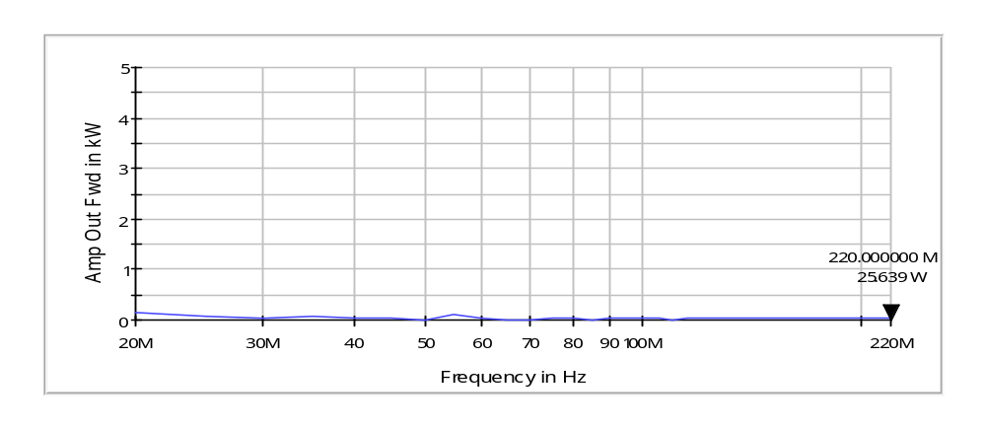
前向功率
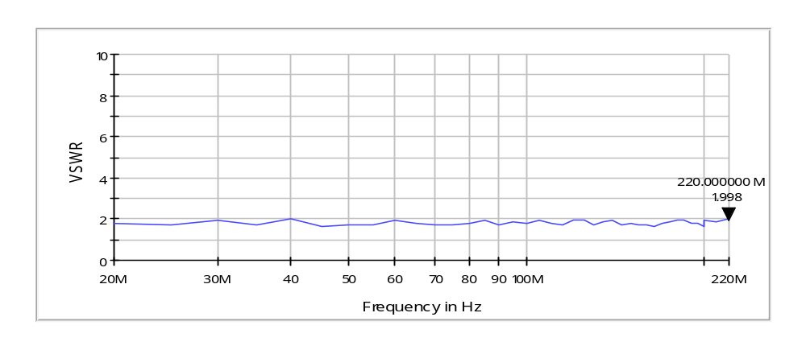
驻波比

220MHz～1GHz垂直极化（30V/m）AM&PM调制扫描过程：
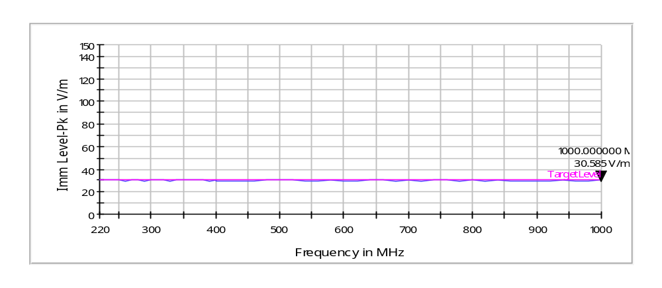
抗扰度等级
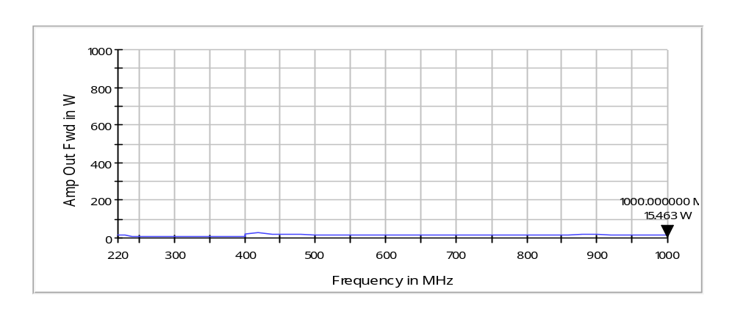
前向功率
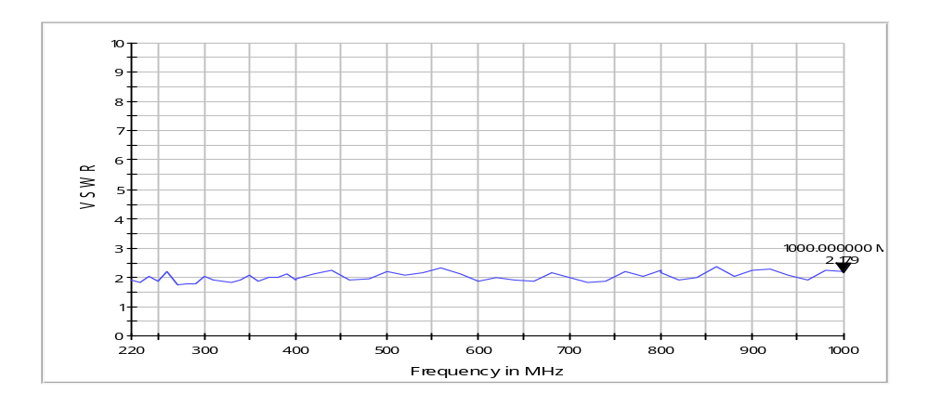
驻波比

1GHz～2GHz垂直极化（30V/m）PM调制扫描过程：
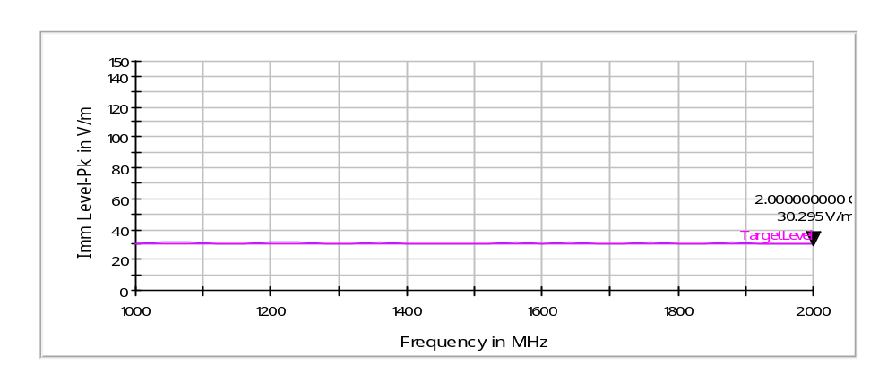
抗扰度等级
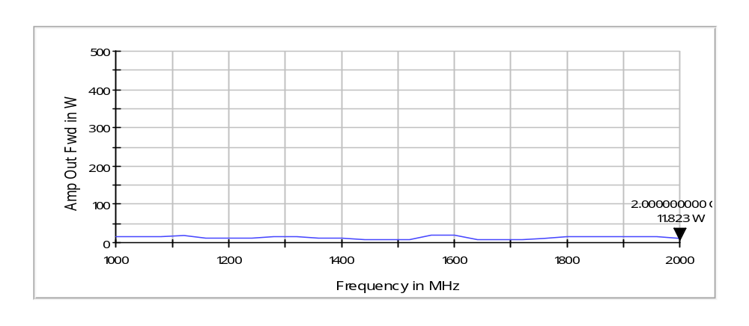
前向功率
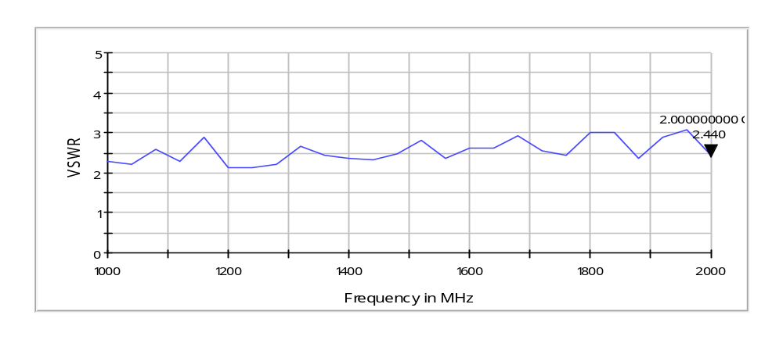
驻波比

附录B 试验布置图
B.1车辆宽带、窄带电磁辐射发射试验布置图
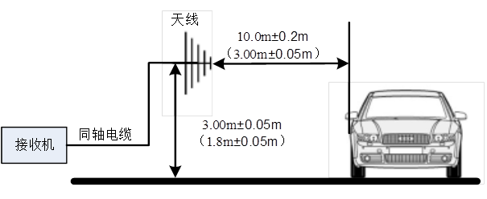

B.2 车辆对电磁辐射的抗扰试验布置图
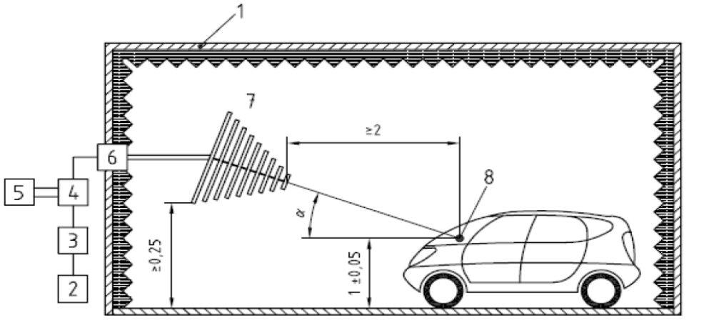

附录C 测试照片
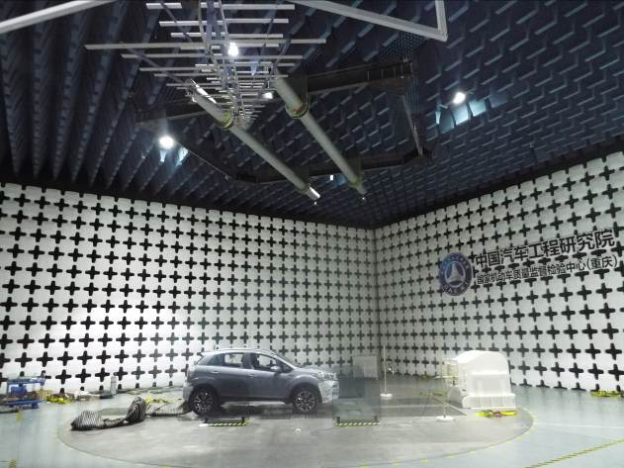
车辆宽带、窄带电磁辐射发射试验
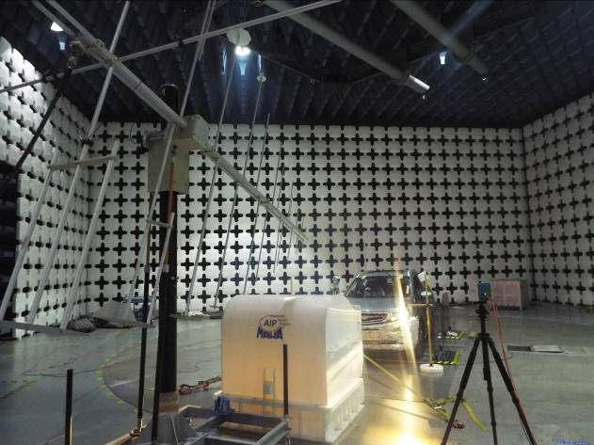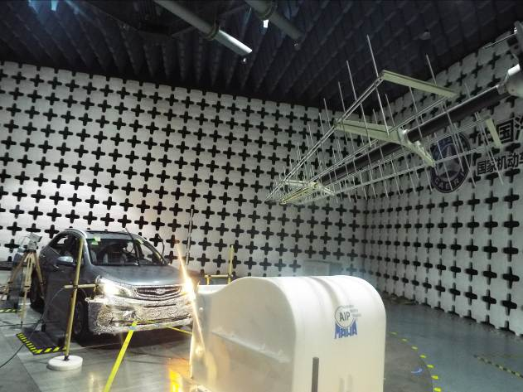
车辆对电磁辐射的抗扰试验（20MHz～220MHz） 车辆对电磁辐射的抗扰试验（220MHz～2GHz）

附录G 样品情况表
车辆类型 | M1 | VIN | LSV5F20N2KN020135
底盘型号 | —— | 底盘生产企业 | ——
发动机型号 | DLS | 发动机号 | DLS000353
发动机安装位置 | 横置/前置 | 发动机生产企业 | 上海大众动力总成有限公司
燃料种类 | 汽油 | 车身本体材料 | 金属
发电机型号 | TG12C | 发电机生产企业 | 上海法雷奥汽车电器系统有限公司
组合仪表型号 | 18A 920 860* | 组合仪表生产企业 | 延锋伟世通电子科技有限公司
车载音视频系统型号 | 18A 035 276* | 车载音视频系统生产企业 | 安波福电子(苏州)有限公司
刮水器电机型号 | 34D 955 119* | 刮水器电机生产企业 | 上海法雷奥汽车电机雨刮系统有限公司
刮水器控制器型号 | 34D 955 119* | 刮水器控制器生产企业 | 上海法雷奥汽车电机雨刮系统有限公司
汽车危险报警控制器（闪光继电器或ECU）型号 | 7E0 937 088*(车身控制器) | 汽车危险报警控制器（闪光继电器或ECU）生产企业 | 大陆汽车电子(长春)有限公司净月分公司
暖风电机型号 | 18A 819 021 | 暖风电机生产企业 | 法雷奥汽车空调湖北有限公司
气体放电灯型号 | —— | 气体放电灯生产企业 | ——
LED灯具型号 | 100-20192 | LED灯具生产企业 | 华域视觉科技(上海)有限公司
空调控制器型号 | 18A 820 047 | 空调控制器生产企业 | 上海福宇龙汽车科技有限公司

负责人： 检验员：

